劳动力市场信息系统
职业介绍子系统
需求规格说明书

文件编号：xxxxxxxxxxxxxx |  | 生效日期：xxxx 年 xx 月 xx日
版本号：v1.0 | 修改状态：0 |  | 密级：机密
总页数：111 | 正文：107 |  | 附录：0
编制：  日期： | 审核：  日期： |  | 批准：xxxx  日期：

目录
1. 引言 5
1.1. 编写目的 5
1.2. 背景 5
1.3. 定义 6
1.4. 参考资料 7
1.5. 图例说明 8
2. 任务概述 8
2.1. 目标 8
2.2. 用户的特点 8
2.3. 假定和约束 8
3. 业务功能规定 9
3.1. 业务综述 9
3.2. 业务说明 12
3.2.1. 个人求职 12
3.2.1.1. 求职登记 12
3.2.1.2. 求职冻结/解冻 18
3.2.1.3. 个人归档 20
3.2.2. 用工招聘 22
3.2.2.1. 招聘登记 23
3.2.2.2. 单位冻结/解冻 28
3.2.2.3. 单位归档 31
3.2.3. 推荐服务 33
3.2.3.1. 个人推荐 33
3.2.3.2. 单位推荐 37
3.2.4. 推荐回执处理 40

引言

编写目的
根据前期调研结果，市劳动力市场由11项业务组成，其中职业介绍业务是核心业务之一。编写本需求规格说明书的主要目的是：详细描述职业介绍各业务环节的需求，包括业务编码、定义、服务对象、业务流程图、处理资料、处理过程、处理结果、数据描述、相关说明、业务互操作。本需求规格说明书是信息系统开发者设计实现职业介绍业务的依据，也是用户对最终软件系统进行功能测试和验收的依据。本需求规格说明书的内容由用户提供，由开发者编写，最终由用户签字确认，如有变更，以补充说明的形式列入本文档的最后，并修改本文档的版本号。

背景
随着我国改革开放的不断发展和深入，就业问题日益成为各级政府首要解决的问题之一。在2003年8月15日至16日举行的全国再就业工作座谈会上，中共中央总书记、国家主席胡锦涛发表的重要讲话指出，各级党委和政府要从贯彻落实“三个代表”重要思想和十六大精神的战略高度，从坚持立党为公、执政为民的战略高度，从实现全面建设小康社会宏伟目标的战略高度，充分认识做好就业和再就业工作的重要性、紧迫性和长期性，切实加强对再就业工作的领导，坚决落实中央关于促进再就业工作的方针政策和各项措施，发动社会各界共同努力，开拓创新，扎实工作，不断取得再就业工作的新成绩。作为我国的首都，营造良好的就业环境、保持较低的失业率是确保社会稳定的重要条件。市劳动和社会保障局在落实中央关于促进再就业工作的方针政策方面进行了许多创新，劳动力市场的信息化是其中的一项重要内容。从2003年年底开始，由市劳动和社会保障局领导牵头，信息技术有限公司技术人员配合，对市劳动力市场的各项业务进行了调研、梳理、总结，形成了《市劳动力市场现状调研报告》系列文档，并于2005年6月形成了《市劳动力市场需求分析报告》和《市劳动力市场信息化建设总体设计方案》。
在《市劳动力市场需求分析报告》中，确定了市劳动力市场由11项业务组成，分别是：职业介绍、职业技能培训、劳动力管理、政策咨询、机构管理、资金管理、职业技能鉴定、优惠政策、创业指导、劳动人事代理、职业指导。该需求分析报告描述了11项业务的主要环节、相互关系、参与机构和业务部署，其内容是总体和概括性的，没有细化到每项业务各个具体环节的处理流程和相关数据项，尚不足以作为软件系统设计的依据。因此，需要对11项业务的具体内容进行详细描述，形成相应的需求规格说明书，为应用软件的设计、开发服务。本需求规格说明书负责详细描述职业介绍业务。
职业介绍业务涵盖个人求职、用人招聘、推荐服务、推荐回执处理、洽谈会、招聘备案、社区就业、统计分析、信息发布和单位自助查询十项业务内容，将按顺序介绍。

定义
序号 | 术语 | 所指对象或含义
 | 职业介绍机构 | 非营利性职业介绍机构  营利性职业介绍机构（以下简称非公益性职介机构）。  非营利性职业介绍机构包括公共职业介绍机构和其他非营利性职业介绍机构。
 | 求职人员 | 年满16周岁的有劳动能力且有求职意向的劳动者
 | 用人单位 | 有招聘意向的企事业单位、机关、其他单位
 | 冻结 | 根据求职人员或用人单位需要及其他原因，将求职或招聘信息进行屏蔽，暂时不再参加职业介绍服务。
 | 解冻 | 根据求职人员或用人单位需要及其他原因，将已经屏蔽的信息进行解除，重新参加职业介绍服务。
 | 职业介绍业务经办人员 | 在市、区（县）职业介绍服务中心和街道/乡镇社保所办理职业介绍业务的工作人员。
 | 求职职业、招聘职业 | 求职者的求职岗位(工种)、单位招聘的岗位(工种)

参考资料
- 《中共中央国务院关于切实做好国有企业下岗职工基本生活保障和再就业工作的通知》（中发[1998]10号）；
- 关于印发《劳动力市场管理和服务工作主要业务流程规范（试行）》的通知（劳社培就司法[1999]36号）；
- 《关于妥善处理国有企业下岗职工出中心再就业有关问题的通知》（劳社部发［2003］24号）；
- 《国务院办公厅关于加快推进再就业工作的通知》（国办发［2003］40号）；
- 《关于进一步做好下岗失业人员再就业工作的通知》（中发[2002]12号）；
- 《关于做好农民进城务工就业管理和服务工作的通知》（国办发[2003]1号）；
- 《关于贯彻落实国务院办公厅关于做好2003年普通高等学校毕业生就业工作的通知若干问题的意见》（劳社部发[2003]14号）；
- 《市劳动力市场管理条例》（市人民代表大会常务委员会公告[1998]5号）；
- 《市职业介绍管理规定》（市人民政府令第57号）；
- 中华人民共和国行政区划代码（GB/T 2260-1999）；
- 经济类型分类与代码（GB/T12402-2000）；
- 国民经济行业分类（GB/T4754-2002）；
- 政治面貌代码（GB4762-84）；
- 婚姻状况代码（GB4766-84）；
- 健康状况代码（GB4767-84）；
- 文化程度（GB4658-84）；
- 民族（GB-3304-1991）；
- 《中华人民共和国职业分类大典》（LB501-2002）；
- 残疾情况（GB 4767-84）；
- 标准对数视力表（GB11533-89）。

图例说明
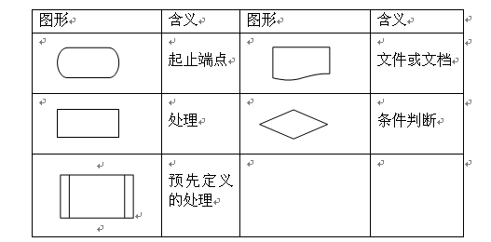

任务概述

目标
建设职业介绍子系统的目标是，根据国家的相关政策和《市劳动力市场信息系统总体设计方案》中确定的建设原则和建设目标，依托全市统一的业务规范和业务流程，建设技术先进、信息共享、业务互动、安全可靠、高效便捷的新一代职业介绍信息系统，为求职人员，特别是失业人员提供全方位周到的信息服务，为业务经办人员和各级领导提供现代化的技术手段，促进首都的就业和再就业工作，确保社会的稳定与和谐发展。

用户的特点
本子系统最终的用户是市劳动和社会保障系统各级职业介绍业务经办机构，覆盖范围广，涉及人群多，使用人员的业务和技术水平参差不齐，尤其是信息发布部分，将要面对广大失业人员，因此在设计中要着重注意系统的易用性。
本系统在实际工作当中使用强度大，人机频繁交互，前台工作繁重，所以在软件设计当中要注意系统使用的方便性。

假定和约束
在业务中各个数据项的重点数据都用（*）表示，这些数据项在填写相关的数据
表单时必须填写。
需求规格说明中所描写的十项业务（个人求职、用工招聘、推荐服务、推荐回执处理、洽谈会、招聘备案、社区就业、统计分析、信息发布、单位自助查询）是指公共职介机构的主要业务环节。非公益职介机构的日常各项指标业务数据，通过互联网录入或提供报盘的方式获取。

业务功能规定

业务综述
业务综述图：
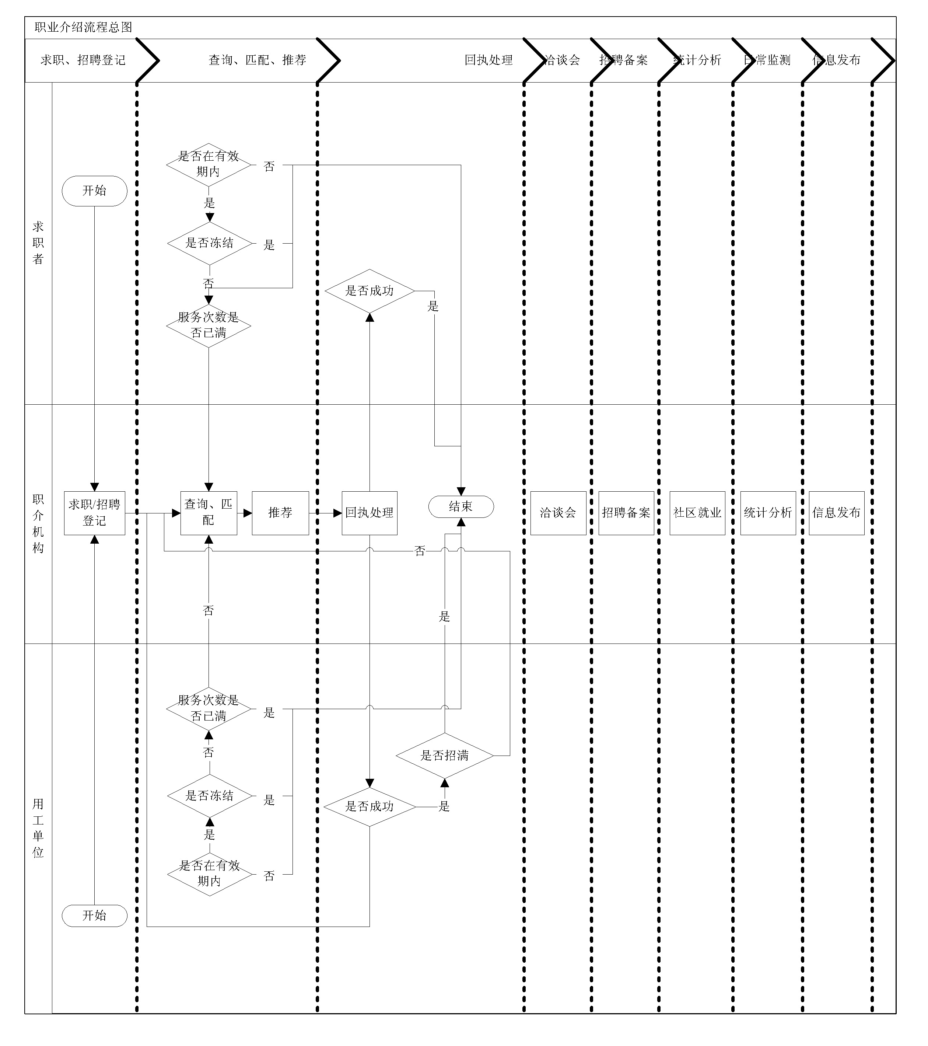
职业介绍是指为满足求职人员就业和用人单位招用人员所提供的中介服务以
及相关服务的活动。
职业介绍服务的对象是求职人员与用人单位。
职业介绍业务分为十大部分：个人求职、用工招聘、推荐服务、推荐回执处理、洽谈会、招聘备案、社区就业、统计分析、信息发布、单位自助查询。
求职人员持公民身份证到职介机构办理求职登记手续，在求职有效期内，职介机构为其提供日常推荐服务并开具推荐信，如果求职人员与用人单位达成用工协议需将成功结果反馈给职介机构，职介机构则将求职人员的信息归档并停止服务，否则为求职人员继续提供推荐服务。
单位须提供有效期内的营业执照或组织机构代码（或法人证书）原件及复印件和单位经办人公民身份证的原件及复印件、单位介绍信方能进行招聘登记。在服务有效期内，职介机构为用人单位提供日常推荐服务，为用人单位推荐合适的求职人员并打印推荐信，如果用人单位与求职人员达成用工协议，需将成功信息反馈给职介机构，以免职介机构重复推荐，如果用人单位招聘达到要求，不需要再继续招聘，应通知职介机构对其停止服务，否则职介机构继续为用人单位提供推荐服务。
洽谈会的管理是对已召开洽谈会的信息、各洽谈会的招聘信息进行会后记载，
能统计历次洽谈的单位招聘情况。
招聘备案分为单位招聘备案和个人就业备案；单位招聘备案是对本辖区用人单位的招工、招用情况进行招聘备案，进行备案的单位招聘对象为本市城镇劳动力和本市农村劳动力。个人就业备案是城镇失业人员，通过各种途径取得合法劳动报酬但又不能建立劳动关系的，到其户口所在地的区（县）公共职介机构办理就业登记。（参考依据京劳就发[1996]184号《市招聘职工暂行办法》；京劳社失发[1999]31号《市城镇失业人员就业登记管理办法》）
社区就业包括岗位开发与人员安置两部分。社区就业岗位开发的目的是为了开发社区就业潜力，拓宽就业渠道，建立以劳动者自主就业为主导，以市场调节就业为基础、以政府促进就业为动力的就业机制。失业人员可通过劳务派遣、公益性就业组织、自谋职业、自主创业、弹性就业、自由职业、个体等形式实现就业。劳服部门能通过报表的数据宏观掌握各区（县）、街道/乡镇社保所开发岗位与安置人员的总体情况，以便及时掌握社区就业情况，保证社区就业在安置失业人员方面发挥主渠道作用。
根据求职人员的求职登记情况与单位招聘的登记情况，可对劳动力市场供求状况的各项指标进行统计、汇总、分析，并通过各种渠道进行发布，目的在于引导求职人员适应市场需求，调整个人的求职定位；引导企业用工，实现劳动力资源合理配置；引导培训机构按照市场需求的岗位工种，进行技能培训；为各级政府和劳动管理决策部门，制定劳动力资源合理配置政策，进行就业决策提供参考依据；为职业介绍机构提高服务质量提供信息服务，总之，做好职业介绍最终的目的就是提高就业率，降低失业率。

业务说明

个人求职

求职登记
（1）业务编码
暂时不写。
（2）定义
求职人员到职介机构办理求职登记。
（3）服务对象
求职人员。
（4）业务流程图
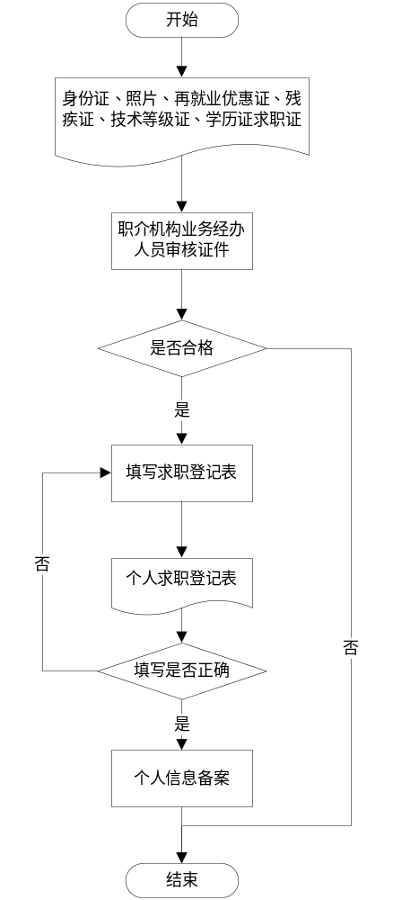
T_ZYJS_3.2.1_01
（5）处理资料
- 必须提供公民身份证；
- 可提供本人2张免冠照片；
- 可提供相关的技能等级证、学历证、再就业优惠证、残疾证、求职证；
- 填写《个人求职登记表》。
（6）处理过程
- 求职人员持公民身份证到职介机构办理求职登记手续。
- 职介机构工作人员对所提供证件进行审核，审核无误，指导求职人员填写《个人求职登记表》，否则不予办理求职登记。
（7）处理结果
审核合格，职介机构业务经办人员将个人填写的《个人求职登记表》保存备案。否则退回个人提供的相关资料不予办理求职登记。
（8）数据描述
A．表样： 个人求职登记表
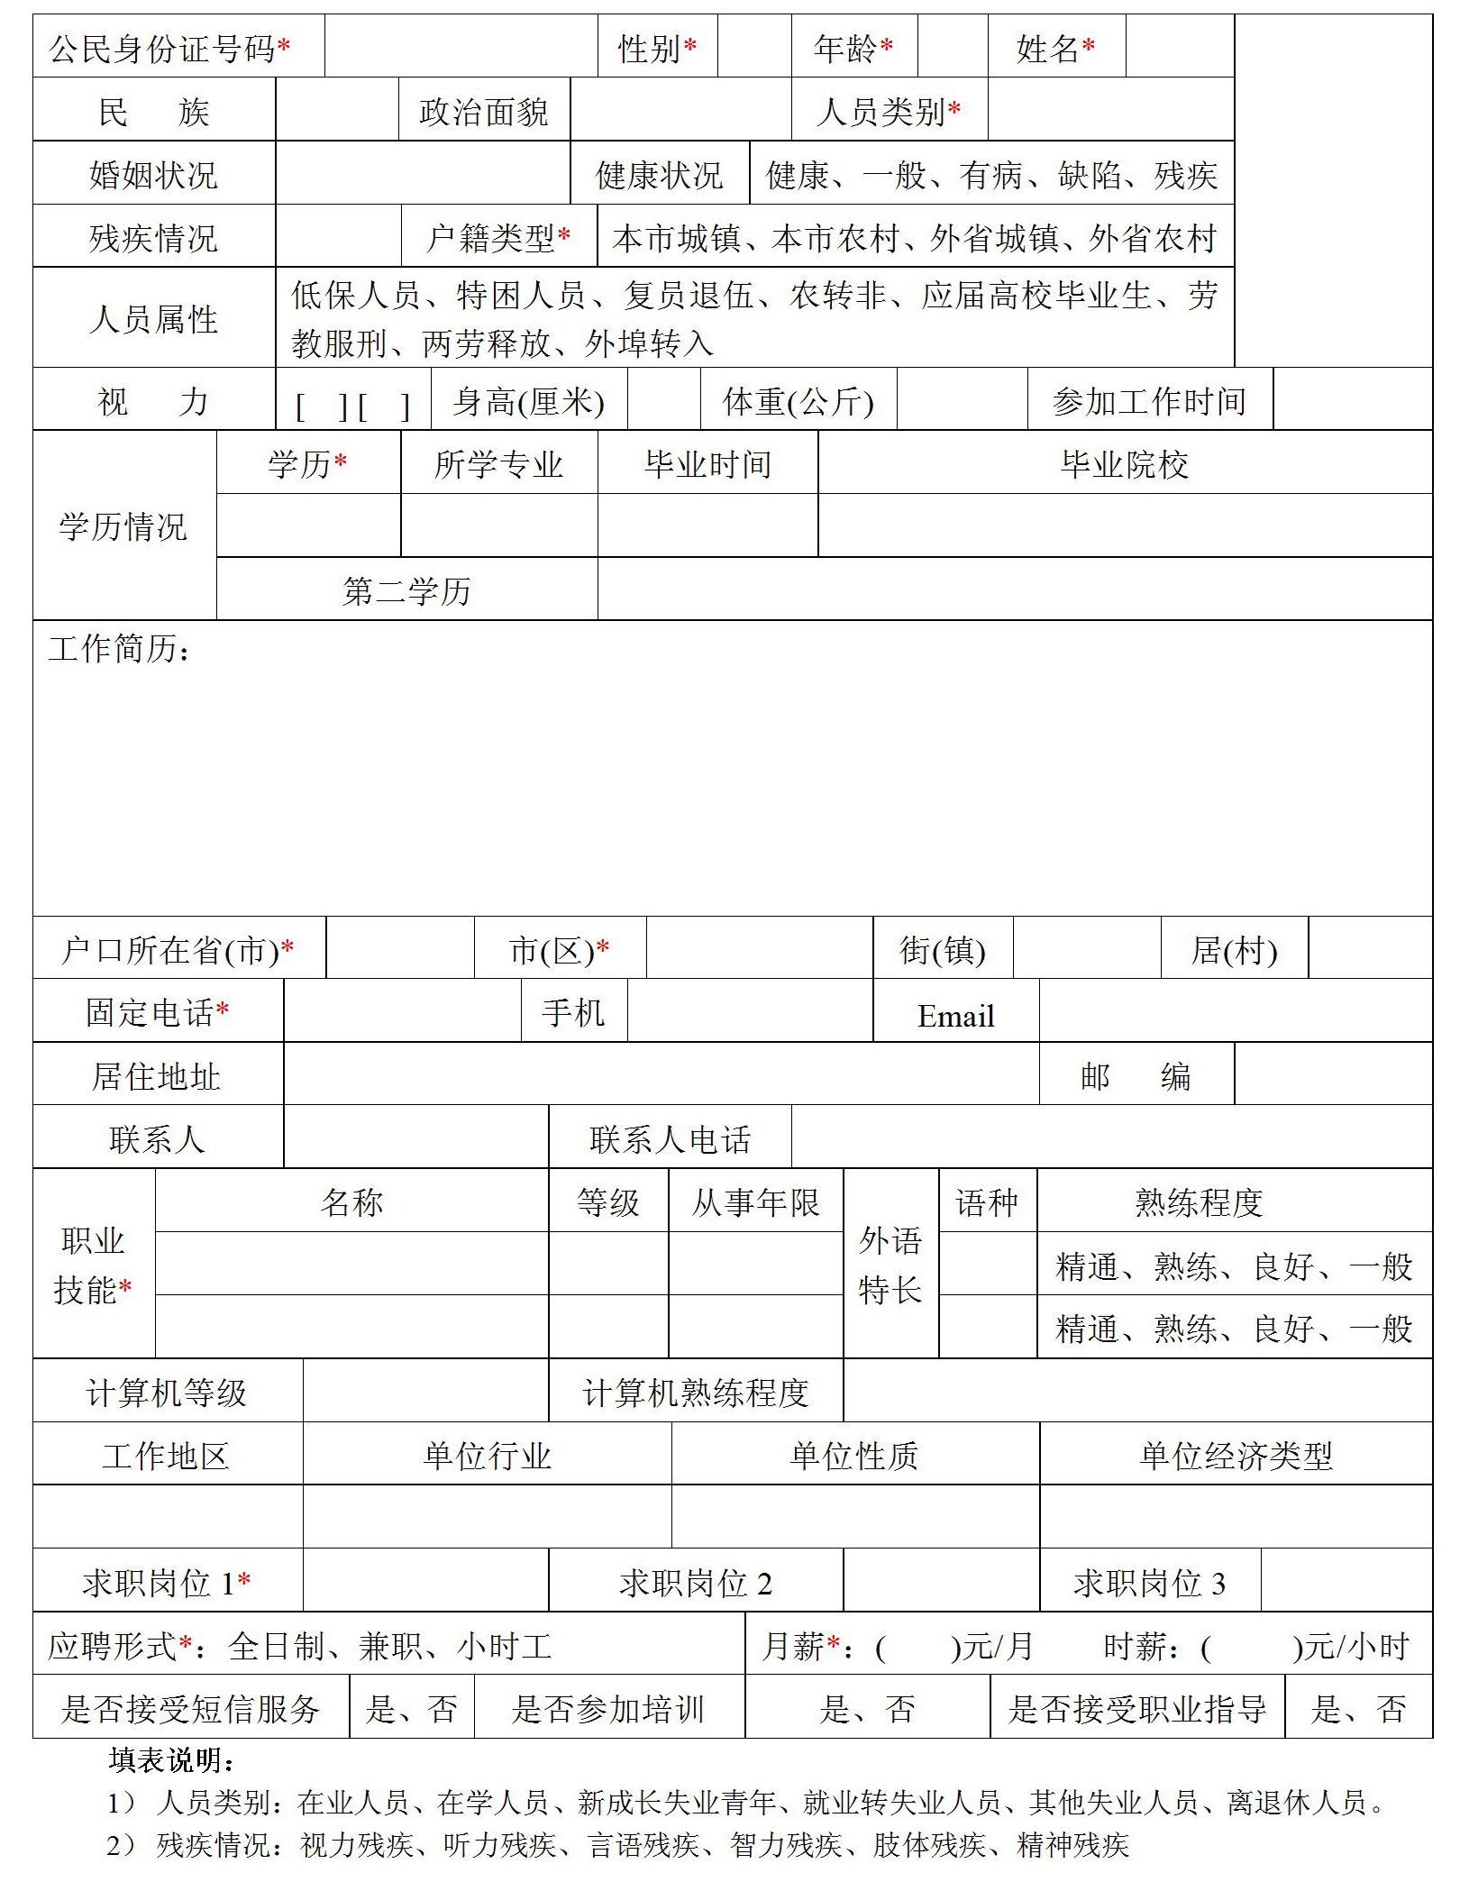
B．数据项
基本信息：公民身份证号码(*)、姓名(*)、性别、年龄、民族（GB）、学历(*)、所学专业、毕业院校、毕业时间、政治面貌（GB）、婚姻状况（GB）、健康状况（GB）、人员类型(*)、特殊情况、户籍类型(*)、视力（左、右）（GB）、身高（厘米）、体重（公斤）、参加工作时间、户口所在省(市)（*）、户口所在市(区)(*)、户口所在街道、户口所在居委会、工作简历、照片。
登记信息：求职有效期(*)、是否接受短信服务、是否参加培训、是否接受职业导。
联系信息：居住地址、邮政编码、固定电话 (*)、手机、EMAIL、联系人、联系电话。
技能信息：
职业技能：名称、等级、从事年限；
外语特长：外语语种、熟练程度；
计算机等级。
择业信息：求职岗位(*)、工作地区、单位行业（GB）、单位性质、单位经济类型（GB）、应聘形式*、最低月薪*（范围值）。
C．数据项说明
人员类型：在学人员、在业人员、失业人员、新成长失业青年、就业转失业、其他失业人员、离退休人员。
人员属性：低保、特困、农转非、两劳释放、应届高校毕业生、复员退伍、外埠转入。
户籍类型：本市城镇、本市农村、外省城镇、外省农村。
职业技能：持证上岗的工种（民政部与人事部）。
工作地区：全市及各个区（县）。
应聘形式：全日制、兼职、小时工。
计算机等级：一级、二级、三级
外语语种：英语、日语、德语、法语、俄语、韩语、西班牙语、其它。
熟练程度：精通、熟练、良好、一般。
技术等级：初级技工、中级技工、高级技工、技师、高级技师、初级职称、中级职称、高级职称。
求职薪酬：月薪、日薪。
注：有GB标注的数据项采用国标码。
（9）相关说明
- 市、区（县）职介中心、街道/乡镇社保所办理；
- 在登记有效期内求职人员不允许多次登记；
- 求职登记有效期由市职介中心统一确定为90天，采用参数设置的方式统一维护；
- 求职人员信息的修改可在任何一个公共职介机构办理；修改有两种操作，一种操作是修改求职者的信息；另一种操作是给求职者增加服务期，仅增加一个服务期；
- 求职人员的固定电话、手机必填其一；
- 求职岗位至少填写一个且不能重复；
- 视力采用新标准；
- 求职人员的年龄必须年满16周岁；
- 照片的来源：扫描照片、数码摄像；
- 能按条件查询求职人员信息，查询条件分为常用查询与非常用查询。
常用查询条件：公民身份证号码、姓名、性别、年龄段、办理日期段、文化程度、人员类型、婚姻状况、健康状况、特殊情况、求职岗位、户籍类型、是否接受短信、户口所在地区；
非常用查询条件：除常用查询条件之外的求职登记表中的可查询信息。
以上查询支持单项条件查询与任意条件的组合查询，查询结果按登记时间的倒序排列；
- 求职人员如有职业指导要求且符合进行职业指导登记的条件，能在此填写《职业指导登记表》；
- 求职人员如有职业技能培训要求且符合进行职业技能培训登记的条件，能在
此填写《培训报名表》、《培训意向表》；
- 登记保存成功后，点击链接“推荐匹配”能直接对登记的求职人员进行推荐匹配服务。
（10）业务互操作
在登记时能查询求职人员的职业指导、职业技能培训、职业技能鉴定考核、失业人员管理各子系统的相关信息，根据相关业务子系统的互操作接口显示查询结果。
职业指导子系统：得到历次职业指导的信息。指导内容、指导日期、指导地点、指导员。
职业技能鉴定考核子系统：得到历次技能鉴定考核信息。技能工种、技能等级、鉴定日期、鉴定机构。
失业人员管理子系统：得到失业信息。求职证号、失业时间、失业保险领取时间。
职业技能培训：得到历次参加培训的信息。培训时间、培训地点、培训等级、培训职业（工种）、是否取得培训证书、是否参加过免费培训。
劳动人事代理：得到存档及参保信息。存档时间、存档机构、社会保险缴费记录、缴费年限、缴费险种、缴费基数。

求职冻结/解冻
（1）业务编码
暂时不写
（2）定义
在有效期内，根据求职人员提出的要求或其他原因，对个人求职信息进行冻结（停止服务）或解冻（继续服务）登记。
（3）服务对象
在有效期内的求职人员。
（4）业务流程图
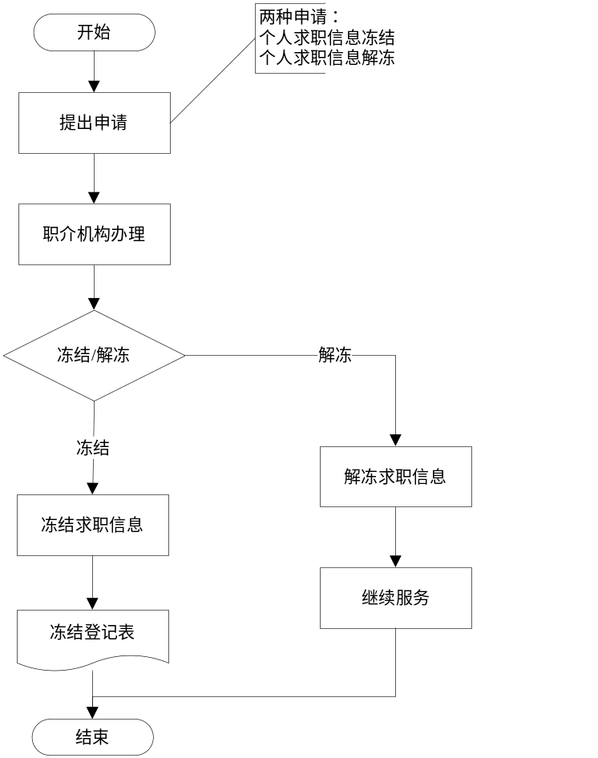s
T_ZYJS_3.2.1_02
（5）处理资料
1．引用《个人求职登记表》；
2．产生《冻结/解冻花名册》。
（6）处理过程
求职人员在有效期内口头提出申请，职介机构人员办理冻结/解冻登记，如求职人员要求暂时停止推荐服务，则将其求职信息冻结，停止服务；如求职人员提出继续推荐服务，则将其信息进行解冻，继续服务。
（7）处理结果
将冻结的求职人员进行解冻，继续服务；
将未冻结的求职人员进行冻结，停止服务。
（8）数据描述
A．表样： 冻结/解冻花名册
公民身份证号码 | 冻结/解冻 | 原因 | 办理时间
B．数据项：公民身份证号码、冻结/解冻、原因，办理时间。
（9）相关说明
- 市、区（县）职介中心、街道/乡镇社保所办理；
- 求职人员信息的冻结/解冻能在任何一个公共职介机构办理；
- 求职人员在冻结期间将停止推荐服务；
- 求职人员在冻结期间不能再次进行登记；
- 冻结的求职人员信息参与查询统计。
（10）业务互操作
无。

个人归档
（1）业务编码
暂时不写
（2）定义
根据不同的情况对求职人员的信息进行归档，停止服务。
（3）服务对象
有效期内的求职人员。
（4）业务流程图
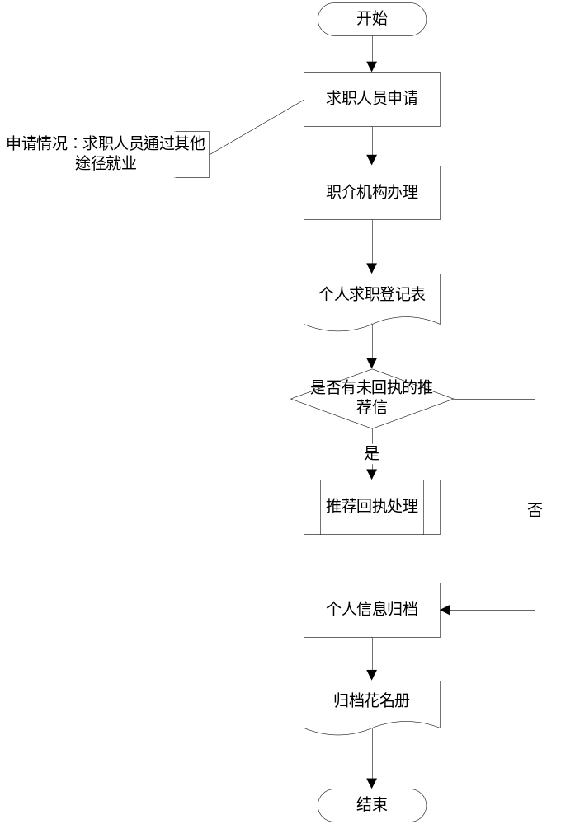
T_ZYJS_3.2.1_03
（5）处理资料
1. 引用《个人求职登记表》；
2. 引用《个人推荐信》；
3. 产生《归档花名册》。
（6）处理过程
1．求职人员在有效期内，应向职介机构业务经办人员口头提出停止推荐服务申请，职介机构业务经办人办理；求职人员不在登记有效期内，职介机构业务经办人员进行归档；
2．职介机构业务经办人查询求职人员是否有未回执的推荐信，如有则进行推荐信的回执处理，否则直接办理个人信息归档；
3．记录归档信息。
（8）数据描述
A．表样： 归档花名册
序号 | 公民身份证号码 | 归档时间 | 归档机构 | 归档经办人 | 备注
B．数据项：公民身份证号码、归档原因、归档时间、归档机构、归档经办人、备注 。

（9）相关说明
1．市、区（县）职介中心、街道/乡镇社保所办理；
2．求职人员信息的归档能在任何一个公共职介机构办理；
3．个人归档的方式有三种：
- 手工归档：在登记有效期内，求职人员提出停止推荐服务要求或通过其
他途径找到工作岗位，职介机构业务经办人员为其办理归档，停止服务。
- 自动归档：过登记有效期、无未回执的推荐信，职介机构经办人员办理 归档，停止服务。
- 过期归档：过登记有效期且有未回执的推荐信，职介机构经办人员将推荐信做成功回执并办理归档，停止服务。
（10）业务互操作
无。

用工招聘

招聘登记
（1）业务编码
（2）定义
用人单位持相关资料到职介机构填写《单位招聘登记表》，办理招聘信息登记。
（3）服务对象
有招聘意向的用人单位。
（4）业务流程图
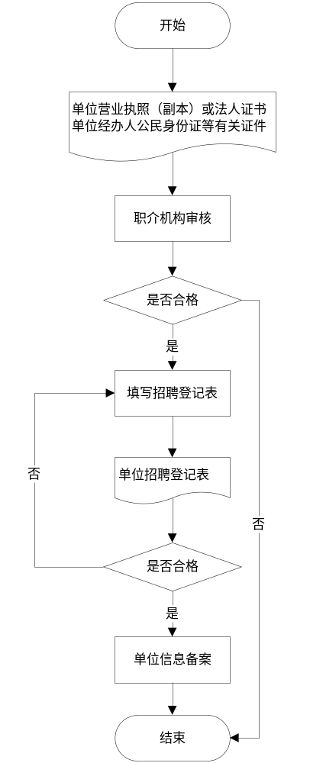
T_ZYJS_3.2.2_01
（5）处理资料
- 必须提供单位营业执照或组织机构代码(法人证书)的原件及复印件；
- 必须提供单位经办人公民身份证的原件及复印件；
- 填写《单位招聘登记表》。
（6）处理过程
- 用人单位持本单位营业执照或组织机构代码（法人证书）原件及复印件，及单位经办人公民身份证的原件及复印件到职介机构办理招聘登记；
- 职介机构业务经办人员对上述单位提交的用人单位证件真实有效性进行审核，审核合格后，指导单位填写《单位招聘登记表》，否则不予登记。
（7）处理结果
审核合格，将《单位招聘登记表》保存备案；不合格，退回其相关资料，不予登记。
（8）数据描述
A．表样
单位招聘登记表
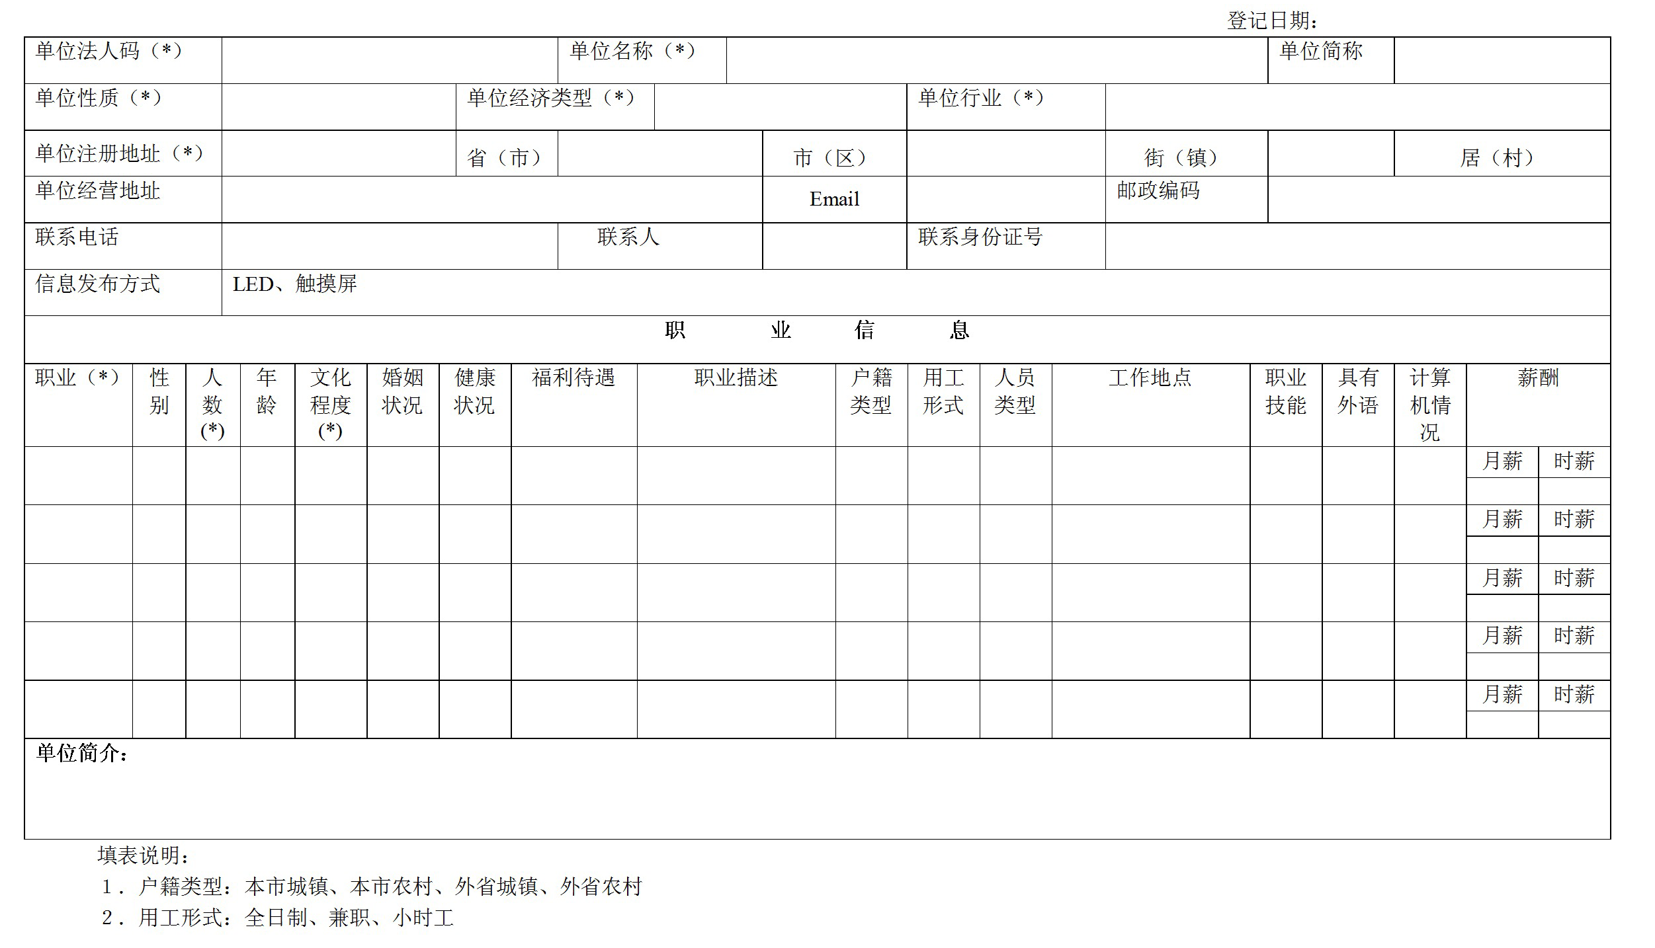
B．数据项
基础信息： 单位法人码(*)、单位名称(*)、单位注册地址(*)、单位性质(*)、单位经济类型(*)（GB）、单位行业(*)（GB）、单位产业(*)（GB）、单位类型、单位简介。
登记信息：单位登记有效期(*)、信息发布方式。
联系信息：单位经营地址、单位联系人、单位联系人公民身份证号码、单位联系人 固定电话、单位联系人手机、单位邮政编码、单位EMAIL。
职业信息：招聘职业 (*)、职业类别、职业有效期、人数(男)、人数(女)、人数(性别不限)、月薪（范围值）、日薪（范围值）、婚姻状况（GB）、健康状况（GB）、福利待遇、最小年龄、最大年龄、职业描述、文化程度(*)、外语语种、外语熟练程度、户籍类型、用工形式、招聘人员职业技能的名称、等级和从事年限、计算机等级、工作地点。
C．数据项说明
单位类型：日常招聘单位、劳务派遣企业、社区公益性就业组织、其他单位；
职业类别：日常招聘职业、劳务派遣职业、社区职业、其他职业；
职业技能：名称、等级、从事年限；
具有外语：外语语种、外语熟练程度。
用工形式：全日制、兼职、小时工。
（9）相关说明
- 市、区（县）职介中心，街道/乡镇社保所办理；
- 登记有效期内同一单位不允许再次登记，但允许修改招聘信息；
- 用人单位信息的修改能在任何一个公共职介机构办理；
- 单位登记有效期、提供服务次数、职业有效期由市职介中心统一确定为30天，采用参数设置的方式统一维护；
- 单位联系人固定电话、手机至少填写其中一项；
- 职业信息应至少填写一个招聘职业，填写的招聘职业不允许重复；
- 职业的服务次数由市职介中心统一确定，采用参数设置的方式统一维护，但各区（县）职介中心、街道（乡镇）社保所可以根据用人单位招聘职业的不同自行修改；
- 人数(男)、人数(女)、人数(性别不限) 三个人数至少填写一个；
- 招聘人员的年龄年满16周岁；
- 单位性质为企业才能填写单位经济类型；
- 能按条件查询单位招聘信息，查询条件分为常用查询与非常用查询。常用查询条件：单位法人码、单位名称、单位联系人、联系电话、登记时间段、单位招聘职业、单位性质、单位经济类型、单位行业、单位注册地、单位类型、职业类别；
非常用查询条件：除常用查询条件之外的单位登记表中的可查询信息。
以上查询支持单项条件查询与任意条件的组合查询；查询结果按登记日期的倒序排列；
- 单位行业与单位产业有明确的对应关系；
对应关系：
单位行业 | 单位产业
 | 一产
农业 | 一产
林业 | 一产
畜牧业 | 一产
渔业 | 一产
采矿业 | 二产
制造业 | 二产
电力煤气及水生产供应业 | 二产
建筑业 | 二产
交通运输、仓储和邮政业 | 三产
信息传输、计算机服务和软件业 | 三产
批发和零售业 | 三产
住宿和餐饮业 | 三产
金融业 | 三产
房地产业 | 三产
租赁和商务服务业 | 三产
科学研究、技术服务和地质勘查业 | 三产
水利、环境和公共设施管理业 | 三产
居民服务和其它服务业 | 三产
教育业 | 三产
卫生、社会保障和社会福利业 | 三产
文化、体育和娱乐业 | 三产
公共管理和社会组织 | 三产
国际组织 | 三产

- 有职业指导要求且符合进行职业指导登记的条件，能在此填写《职业指导
登记表》；
- 可以直接对登记的用人单位进行推荐服务。

（10）业务互操作
- 可以查询用人单位的职业指导子系统信息。
职业指导子系统：得到单位历次职业指导信息。指导内容、指导日期、指
导地点、指导员。

单位冻结/解冻
（1）业务编码
（2）定义
服务有效期内，用人单位提出冻结/解冻申请或者用人单位在招聘过程中有提供虚假信息、招聘过程中收费等违法违规现象，职介机构业务经办员办理相应冻结（停止服务）/解冻（继续服务）招聘信息业务，冻结/解冻分为用人单位冻结/解冻和职业信息冻结/解冻。
（3）服务对象
服务期内的用人单位。
（4）业务流程图
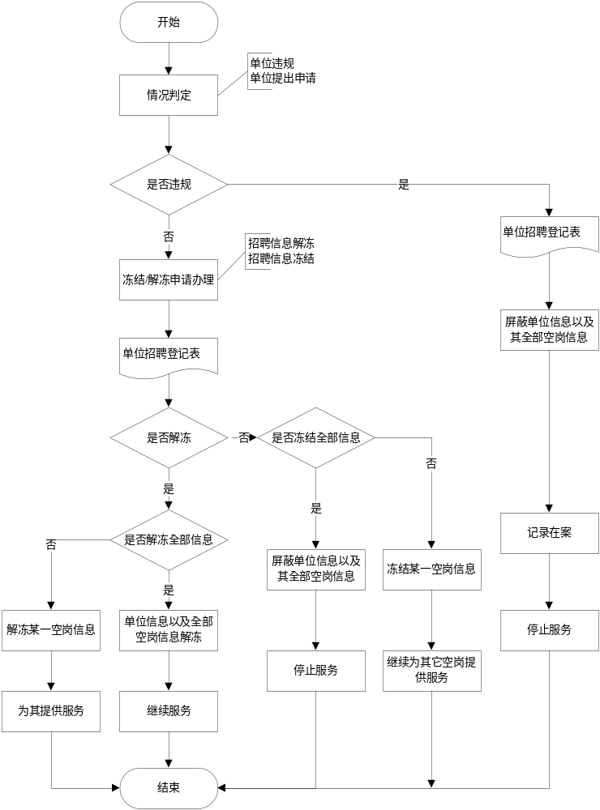
T_ZYJS_3.2.2_02
（5）处理资料
1．引用《单位招聘登记表》；
2．产生《冻结/解冻登记表》。
（6）处理过程
- 服务有效期内，发现用人单位在招聘过程中有违法违规现象或用人单位提出冻结/解冻申请；
- 职介机构业务经办人员办理相关业务。
（7）处理结果
将冻结的用人单位信息进行解冻，继续服务；将解冻的用人单位信息进行冻结，停止服务。
（8）数据描述
A．表样： 冻结花名册
单位法人码 | 招聘职业 | 冻结/解冻 | 原因 | 办理时间
B．数据项：单位法人码，职业、冻结/解冻，原因（单位提出、违法违规、其他），办理时间。
（9）相关说明
- 市、区（县）职介中心，街道/乡镇社保所办理；
- 用人单位信息的冻结与解冻能在任何一个公共职介机构办理；
- 用人单位在冻结后不允许再次登记；
- 用人单位信息冻结时，该单位下的空岗信息全部冻结，此单位不参与推荐服务；不进行信息发布；
- 能对用人单位招聘的任一职业信息进行冻结或解冻，未冻结的职业参与推荐服务；
6．冻结的用人单位信息参与查询统计。
（10）业务互操作
无。

单位归档
（1）业务编码
（2）定义
根据不同的情况对用人单位的信息进行归档，停止服务。
（3）服务对象
有效期内的用人单位。
（4）业务流程图
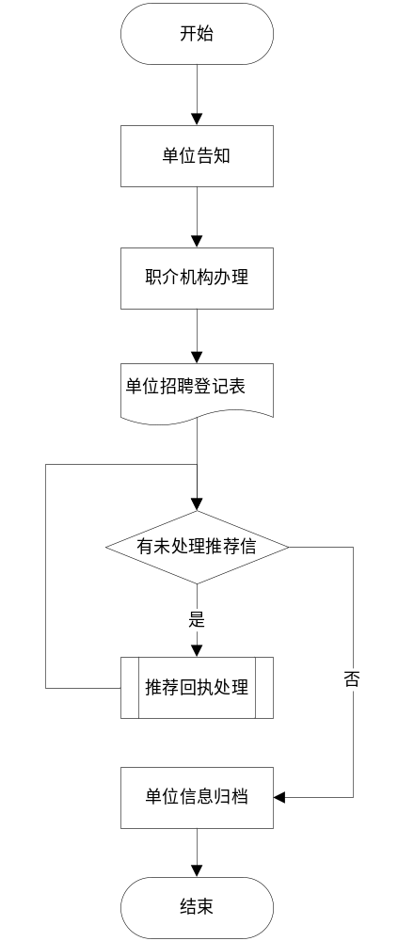
T_ZYJS_3.2.2_03
（5）处理资料
1．引用《单位招聘登记表》；
2．产生《归档花名册》。
（6）处理过程
- 用人单位在登记有效期内，已经完成预定招聘工作，口头告知职介机构停止招聘服务，职介机构业务经办人员进行办理；
- 职介机构业务经办人查询用人单位是否有未回执的推荐信，如有则进行回执处理，否则直接办理单位信息归档；
- 记录归档信息。
（7）处理结果
单位信息归档。
（8）数据描述
A．表样： 归档花名册
序号 | 单位法人码 | 归档原因 | 归档时间 | 归档机构 | 归档经办人 | 备注
B．数据项：单位法人码、归档原因、归档时间、归档机构、归档经办人、备注。
（9）相关说明
- 市、区（县）职介中心，街道/乡镇社保所办理；
- 用人单位信息的归档能在任何一个公共职介机构办理；
3．单位归档的方式有三种：
1) 手工归档：在登记有效期内，用人单位已经完成预定招聘工作，要求停止招聘服务，职介机构业务经办人员为其办理归档，停止服务。
2）自动归档：过登记有效期、无未回执的推荐信，职介机构经办人员办理归档，停止服务。
3）过期归档：过登记有效期且有未回执的推荐信，职介机构经办人员将推荐信做不成功回执并办理归档，停止服务。
- 能对单位招聘的某一职业进行归档；
- 当招聘职业的成功人数等于招聘人数时，对招聘职业自动归档；
- 当招聘单位招聘职业全部招满，将招聘单位自动归档。
（10）业务互操作
无。

推荐服务

个人推荐
（1）业务编码
暂时不写。
（2）定义
按照已办理求职登记的求职人员的求职意向，查询符合匹配条件的用人单位招聘信息，并按满足匹配条件的打印推荐介绍信。
（3）服务对象
未冻结的求职人员。
（4）业务流程图

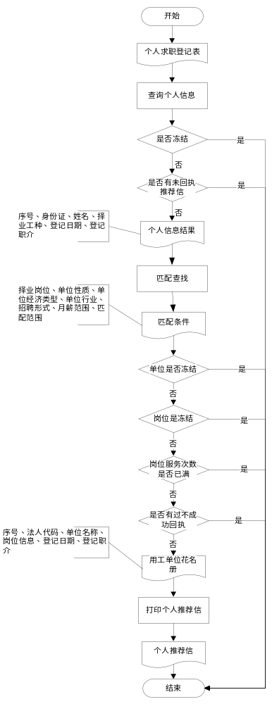
T_ZYJS_3.2.3_01
（5）处理资料
- 引用《个人求职登记表》；
- 引用《单位招聘登记表》；
- 产生《个人推荐信》。
（6）处理过程
- 根据求职人员公民身份证号码或姓名，判断个人是否冻结、是否有未回执推荐信，如果满足服务条件则进行下一步工作，否则不予服务。
- 求职人员选择匹配条件：择业职业、单位性质、单位行业、单位经济类型、招聘形式、月薪范围、匹配范围（本街道/乡镇社保所、本区、全市）。
- 根据匹配条件，判断用人单位的冻结状况、单位职业服务次数以及求职人员在用人单位的招聘职业是否已经有过不成功回执推荐信，查询满足条件的单位，选择相应的单位打印推荐信。
（7）处理结果
打印《个人推荐信》。
（8）数据项描述
1．表样
2．数据项：
XXXXXXXXX求职人员推荐介绍信
编号：101001000000001
：
现介绍 同志前往你处应聘 职业，请予接洽。
请用人单位在面试求职人员后，填写下列面试回执单，并交由求职人员 带回本中心，以便下次继续为您服务。
单位地址：
联 系 人： 联系电话：

业务经办人员： 推荐单位盖章
联 系 电 话： 年 月 日

-------------------------------------------------------------------------------------------------------

XXXXXXX求职人员推荐信回执
编号：101001000000001
职业介绍服务中心：
你中心 年 月 日推荐来的 同志，经我单位面试考核，符合下列情况，现将结果反馈告知。（“√”）

□ 我单位有意录用（单位招工、劳务派遣企业、社区公益性就业组织、其他。应聘月薪 元）。
□ 我单位无意录用。原因：

用人单位名称：
用人单位联系电话：
联 系 人：

用人单位（签章）
年 月 日
介绍信信息：
职介机构名称、推荐信编号、用人单位名称、求职人员姓名、职业名称、单位地址、联系人、联系电话、业务经办人员、推荐单位电话、推荐日期；
回执信息：
推荐信编号、职介机构名称、推荐日期、求职人员姓名、不成功原因、用人单位名称、用人单位联系电话、联系人、回执日期。
（9）相关说明
- 市、区（县）职业介绍服务中心、街道/乡镇社保所办理；
- 办理此项业务时，个人必须提供本人公民身份证号码或者姓名；
- 求职人员可以在全市任何一个公共职介机构接受推荐服务；
- 求职人员一次只能开具一封个人推荐信，在推荐信未回执之前不能进行再次推荐服务；
- 求职人员在用人单位的招聘职业有一封不成功回执推荐信，那么此职业将不参与求职人员的推荐匹配服务；
- 推荐信编号规则：行政区代码（6位）+9位流水号（按照行政区划顺序排序）；
- 提供自助匹配服务(个人的求职专业与单位的招聘专业无关)；
- 业务经办人员能查询本职介机构登记的未进行推荐服务的求职人员信息（姓名、联系电话、人员类型、户籍类型、登记日期、登记有效期）。
（10）业务互操作
无。

单位推荐
- 业务编码
暂时不写。
- 定义
按照已办理招聘登记的用人单位的招聘意向，查询符合匹配条件的个人求职信息，并按满足匹配条件的打印推荐信。
- 服务对象
未冻结、职业服务次数未满的用人单位。
- 业务流程图
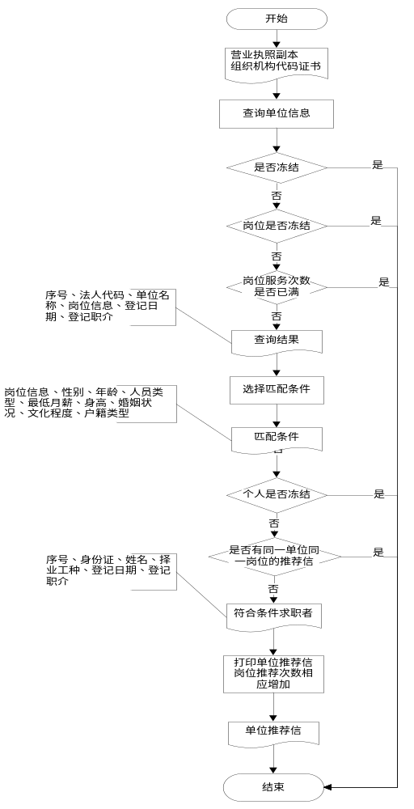
T_ZYJS_3.2.3_02
- 处理资料
  - 引用《单位招聘登记信息》；
  - 引用《个人求职登记信息》；
  - 产生《单位推荐信》。
- 处理过程
  - 根据用人单位的单位法人码或用人单位名称，判断用人单位冻结状况、职业服务次数，如果符合单位条件则进行下一步工作，否则不予服务；
  - 用人单位根据空岗信息、性别、年龄、月薪、身高、视力、婚姻状况、文化程度、户籍类型进行条件匹配；
  - 根据匹配条件，依据求职人员的冻结状况、求职人员是否在同一用人单位的同一个职业有推荐记录为条件判断进行查询，单位选择相应个人并打印推荐信。
- 处理结果
打印《单位推荐信》，用人单位通知个人面试。
- 数据项描述
  - 表样：
推荐人员花名册
推荐日期： 推荐操作员： 联系电话：
序号 | 姓名 | 身份证号码 | 性别 | 年龄 | 求职职业 | 电话 | 联系地址
1
2
3
4
5
希望贵单位将与上述求职者洽谈的结果通知本推荐单位。如达成聘用意向，请告知贵单位的单位法人码及聘用人员的身份证号码或姓名，以免我们向其他用人单位继续推荐。
推荐单位联系地址：XXXXXXXX 邮编：
联系电话： 操作员：
  - 数据项：
推荐日期、姓名、性别、身份证号码、年龄、求职职业、联系电话、联系地址；
- 相关说明
- 市、区（县）职业介绍服务中心、街道/乡镇社保所办理；
- 办理此项业务时，用人单位必须提供单位法人码或单位名称；
- 用人单位可以在全市任何一个公共职介机构接受推荐服务；
- 用人单位每产生一封求职人员的推荐信，用人单位的职业推荐次数加1；
- 在同一单位的同一职业上有推荐记录的求职人员不参与匹配服务；
- 推荐服务时对人员类型或特殊情况采用优先级方式；
- 推荐信编号规则：行政区代码（6位）+9位流水号（按照行政区划顺序排号）；
- 业务经办人员能查询本职介机构登记的未进行推荐服务的用人单位信息（单位名称、单位所在地、联系人、联系电话、登记日期、有效期)。
（10）业务互操作

推荐回执处理
（1）业务编码
暂时不写。
（2）定义
求职人员和用人单位将面试结果反馈给职介机构。
（3）服务对象
求职人员和用人单位。
（4）业务流程图
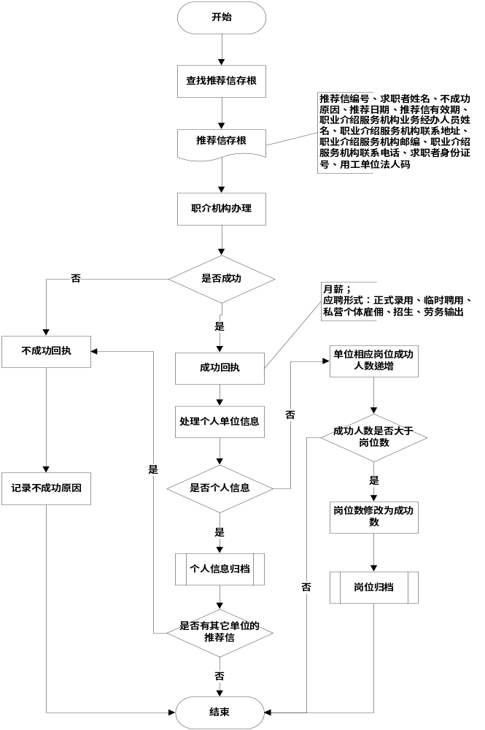
T_ZYJS_3.2.4_01
（5）处理资料
- 引用《个人推荐信》；
- 引用《单位推荐信》。
（7）处理流程
  - 求职人员持推荐信回执或通过电话方式告知职介机构面试结果；
  - 用人单位通过电话联系通知职介机构面试的结果；
  - 职介机构的业务经办人员根据推荐回执信的结果，记录是否有回执，回执成功与否；
  - 回执结果如果成功则记录月薪和应聘形式信息，如果不成功则记录不成功原因。
（8）处理结果
回执成功，个人信息归档、用人单位相应职业成功数递加、如果空岗数与成功数相同则归档此空岗信息。
回执不成功，记录不成功原因。
（8）数据项描述
A. 表样
参见个人推荐信回执信息。
B. 数据项
回执信息：推荐信编号、求职人员姓名、不成功原因、推荐日期、职介机构业务经办人员姓名、职介机构联系地址、职介机构邮编、职介机构联系电话、求职人员身份证号、用人单位法人码。
成功处理：月薪、就业形式。
不成功处理：不成功处理原因。
C．数据项说明
就业形式：单位招工、劳务派遣企业、社区公益性就业组织、其他。
（9）相关说明
- 市、区（县）职业介绍服务中心、街道/乡镇社保所办理；
- 回执期限由市职介中心统一确定为15天，采用参数设置的方式统一维护；
- 哪个职介开具的推荐信，由哪个职介负责催促回执；
- 持推荐信的求职者可以在任意职介办理回执手续，推荐成功率计入推荐职介；无推荐信的求职者需回推荐职介办理回执手续；
- 回执的类型有两种：有回执（回执信、电话回执）、无回执两种类型；这两种类型都存在两种处理形式（成功、不成功）；
- 如果回执期限到期仍未通知职介中心做回执的推荐信，个人做成功处理，单位做不成功处理并记录推荐信无回执；
- 业务经办人员可以根据所输入的距回执到期的天数，查询推荐信在有效期而未做回执处理的推荐信信息（公民身份证、姓名、联系电话、单位法人码、单位名称、联系人、联系电话、推荐日期、推荐操作员）。
- 业务经办人员可以查询服务次数已满仍未就业的个人信息（公民身份证、姓名、服务次数、登记日期、有效期），可以选择手工归档。
（10）业务互操作
- 个人成功回执后，个人信息自动归档；
- 如果做成功回执的求职人员是失业人员，则提醒失业人员子系统；
- 用人单位某一空岗信息成功人数等于招聘人数时，空岗信息自动归档；
- 用人单位下所有职业招聘满后，用人单位自动归档。

